Séquence cycle 3

^{Biodiversité et aménagement :}
Conception et réalisation de mangeoires pour préserver des espèces locales d’oiseaux.

Niveau 6ème

Disciplines concernées : Sciences et vie de la terre / Technologie

Descriptif : La SVT et la technologie travaillent ensemble pour préserver des espèces d’oiseaux en favorisant leur nourrissage (et approvisionnement en eau).

Le scénario : La société d’ornithologie locale a constaté une diminution de certaines espèces d’oiseaux. Elle nous demande de trouver un dispositif qui favorise le nourrissage pour limiter plus particulièrement la compétition entre cinq espèces. La société d’ornithologie propose d’envoyer à ses adhérents chaque mangeoire avec une plaquette pour présenter le dispositif, apporter des conseils et préciser la finalité de son utilisation.

La production : La production finale sera une mangeoire par groupe ou îlot de 4 à 5 élèves. Un type de mangeoire adapté à chaque espèce d’oiseaux sera réalisé par groupe ou îlot.
(Par souci de timing, on pourra se contenter de la personnalisation des toits des mangeoires)
Une plaquette associée à chaque type de mangeoire présentera le dispositif et précisera des conseils et la finalité d’utilisation.

Outils numériques mobilisés : logiciel de modélisation 2D ou 3D, logiciel de carte heuristique, logiciel de numérisation d’images, Birdlab…

Niveau de classe : 6ème.

Période de l’année : Ce projet doit permettre d’observer le comportement des 5 espèces d’oiseaux : (ex : le moineau domestique, le rouge-gorge familier, la mésange noire, la mésange charbonnière, le pinson des arbres) au début de l’automne puis en hiver.

Il doit être terminé fin janvier-début février pour permettre la validation des mangeoires lors de la période hivernale.

Calendrier / nombre de séquences/ nombre de séances :
Projet s’étalant sur maximum un semestre avec 3 périodes distinctes
Période 1- fin novembre : svt/techno : séquence 1 + séquence 2 + séquence 3
Période 2- fin janvier : techno : séquence 4 + séquence 5
Période 3- fin février: svt/techno : séquence 6

Alignement des heures pour favoriser une co-animation pour chaque lancement d’étape et chaque bilan (au moins 6-7 séances en co-animation).

Periode1 mise en place du projet
Horaire élèves : La durée de ce projet pour les élèves serait de :
 | S.V.T | TECHNOLOGIE | SVT | TECHNOLOGIE | TOTAL
Séquence 1
Séquence 2
Séquence 3
Séquence 4
Séquence 5
Séquence 6
Présentation
TOTAL

Aménagement emploi du temps
Rendre possible une co animation toutes les six semaines entre les deux professeurs
Organiser un dédoublement (groupe de 15 élèves) dans chaque discipline lors des expérimentations et lors de la fabrication.

Budget
Matière d’œuvre pour les fabrications de mangeoires
Gopro pour filmer les oiseaux

La progression générale
Le projet est articulé autour de six séquences dont les contenus sont détaillés dans la carte heuristique en annexe 2.

1 Exprimer le besoin
2 Analyser l’existant
3 Lister les contraintes – choisir les matériaux
4 Représenter l’objet technique
5 Planifier et réaliser le prototype
6 Valider le prototype – mettre en service

Annexe 1 :

Exemples de mangeoires réalisables en collège :

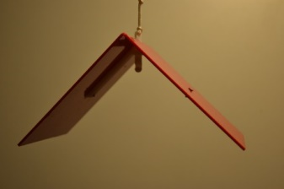 | 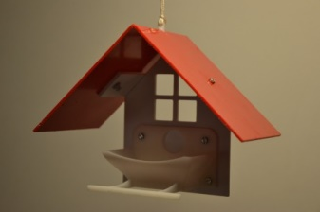
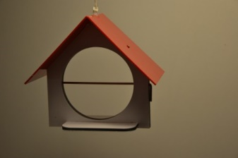 | 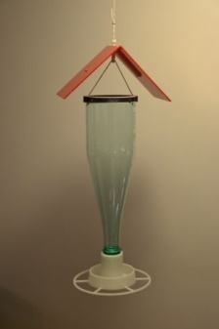
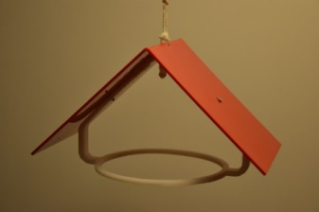 | Mangeoire à plateaux

Annexe 2 : carte heuristique

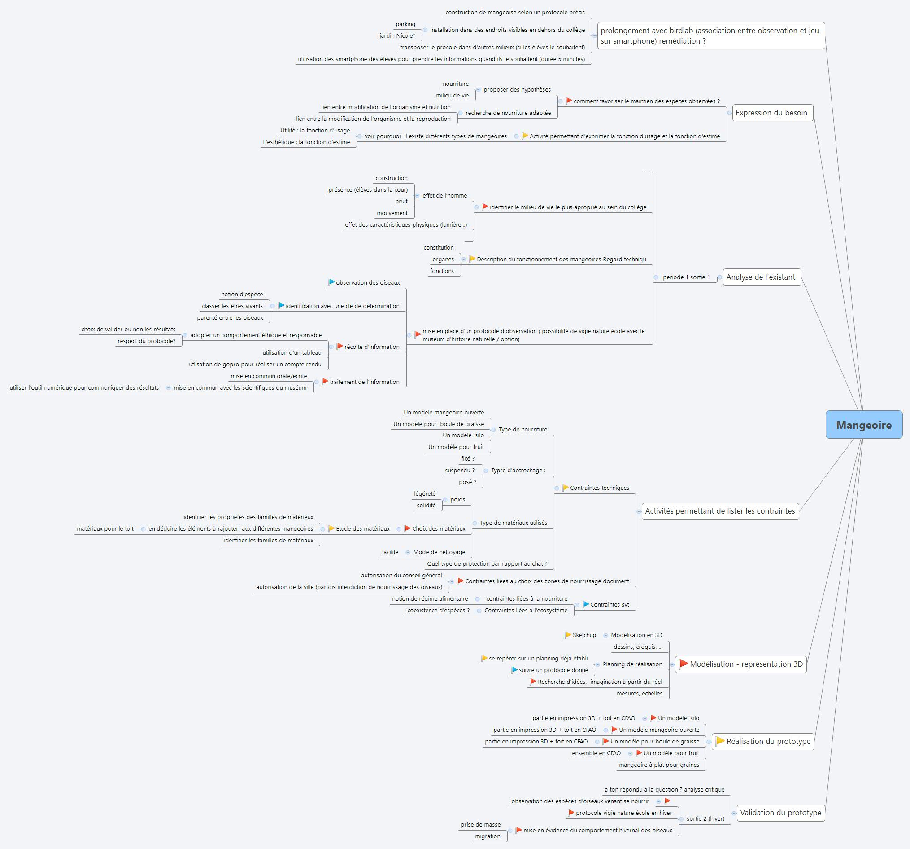

Annexe 3 Sitographie :

https://inpn.mnhn.fr/docs/LR_FCE/ListeRougeRegionaleOiseaux.pdf
http://www.corif.net/
http://www.paris.fr/biodiversite
https://www.lpo.fr/
http://vigienature.mnhn.fr/vigie-manip/birdlab

La faune de votre commune
http://www.faune-iledefrance.org/index.php?m_id=300
Le web de l’ornithologie
http://www.ornithomedia.com/pratique/identification/identifier-oiseaux-parcs-jardins-printemps-ete-00750.html#at_pco=smlwn-1.0&at_si=56a3d644d4b49303&at_ab=per-3&at_pos=0&at_tot=1
Fiches d’observation
http://www.la-nature-en-france.fr/fiches/22/oiseaux-du-jardin/
Conseils ornithologiques : http://www.ornithomedia.com/pratique/conseils/comment-nourrir-oiseaux-hiver-00411.html
Activités pédagogiques (conseils) : http://environnement.ecole.free.fr/mangeoires.htm
Conseils de jardinerie : http://natura-jardinerie.fr/les-oiseaux-du-ciel/
Commerciaux :
http://www.achatnature.com/oiseaux-c198_203_204.html
http://www.oisillon.net/fr/7-mangeoires

Travail collaboratif :
Crtec de Bussy Saint Georges et Avon ( Philippe Abend, Muriel Esch, Olivier Kazmierowski, M Pichot), Mme Bulard, M Fourmessol, professeurs de SVT ;
Sous la direction de M Jean-Michel Baron chargé de mission d’inspection en Technologie.

Annexe 4 progression pédagogique détaillée

Séquence 1 : Exprimer le besoin

Situation problème : La société d’ornithologie locale a constaté une diminution de certaines espèces d’oiseaux. Elle demande à la classe de Camille de trouver un dispositif qui favorise le nourrissage limitant la compétition entre les cinq espèces d’oiseaux concernées.

Problème à résoudre : A partir des ressources mises à votre disposition, vous devez aider Camille à rédiger un texte court (entre 5 et 10 lignes) mettant en évidence le besoin de préserver certaines espèces d’oiseaux comme les moineaux en les nourrissant en hiver.

Discipline 1: Technologie |  | Discipline 2 : SVT
Progression  Séance 1 : séance-diagnostic sur les prérequis des élèves  Séance 2 : expression du besoin |  | Progression  Séance 1 : séance-diagnostic sur les prérequis des élèves ?  Séance 2 : Comment attirer certaines espèces oiseaux ?  - Proposition d’hypothèses  - Recherche de nourriture adaptée
Compétences travaillées (socle commun)  Exploiter un document constitué de divers supports (texte, schéma, graphique, tableau, algorithme simple).  Extraire les informations pertinentes d’un document et les mettre en relation pour répondre à une question.  Décrire le fonctionnement d’objets techniques, leurs fonctions et leurs constitutions. | Compétences associées  Décrire le fonctionnement d’objets techniques, leurs fonctions et leurs constitutions. | Compétences travaillées (socle commun)  Exploiter un document constitué de divers supports (texte, schéma, graphique, tableau, algorithme simple).  Extraire des informations pertinentes d’un document et les mettre en relation pour répondre à une question.  Pratiquer une démarche scientifique  Classer des organismes | Compétences associées  Utiliser différents critères pour classer des êtres vivants  Interactions des êtres vivants entre eux et avec leur environnement  Identifier les matières échangées entre un être vivant et son milieu de vie.
 | Connaissances  Besoin  . |  | Connaissances  Attributs, Régime alimentaire, Compétition interspécifique
Production attendue : A partir d’un document être capable de mettre en évidence et de rédiger un texte court sur le besoin de préserver certaines espèces d’oiseaux comme les moineaux en les nourrissant en hiver. |  | Production attendue : A partir de documents, concevoir une clef de détermination des espèces d’oiseaux qui seront observés par la suite, rédiger un texte court mettant en évidence le régime alimentaire d’une part et la compétition interspécifique d’autre part qui montrera la nécessité de préserver certaines espèces comme les moineaux.
Ressources  Voir documents séquence 1  + coups de pouce séquence 1 |  | Ressources  Photographies des espèces d’oiseaux étudiées, un document mettant en évidence la compétition interspécifique, fiche identité des oiseaux étudiés et support vidéo pour mettre en évidence le régime alimentaire.
Organisation pédagogique  Chaque îlot dispose des ressources sur papier ou sur support informatique |  | Organisation pédagogique  Chaque îlot dispose des ressources sur papier ou sur support informatique
Critères de réussite :  J’ai réussi mon travail si le texte exprimant le besoin précise :  - la nécessité de nourrissage des oiseaux pendant l’hiver  - la nécessité de proposer des nourritures différentes pour chaque type d’oiseaux  - la nécessité de préserver certaines espèces comme les moineaux dont le nombre est en diminution. |  | J’ai réussi mon travail si le schéma me permet :  -de déterminer facilement les espèces d’oiseaux étudiés  J’ai réussi mon travail si le texte précise :  -le régime alimentaire des oiseaux étudiés  - la compétition interspécifique
Séquence 2 : Analyser l’existant

Situation problème 2 : En observant les habitudes des oiseaux et les dispositifs permettant de les alimenter, Camille se rend compte qu’il existe plusieurs sortes de mangeoires, mais ne comprend pas vraiment pourquoi.

Problème à résoudre : A partir des ressources mises à votre disposition, vous devez aider Camille à comprendre les habitudes des oiseaux et pourquoi il existe plusieurs sortes de mangeoires, pour cela vous devez :
- apprendre à reconnaitre les espèces d’oiseaux identifiés dans la séquence 1
- réaliser un tableau de recensement des observations en fonction des zones d’observation ;
- rédiger un texte court (entre 5 et 10 lignes) expliquant pourquoi il y a des produis différents pour une même utilisation. Cette description précisera les éléments de la mangeoire qui sont liés à la fonction d’usage et ceux liés la fonction d’estime ;
- dessiner un schéma permettant de repérer les différentes fonctions techniques d’une mangeoire ;
- réaliser un tableau montrant les différentes solutions techniques possibles pour chaque fonction technique d’une mangeoire ;
- dessiner un croquis de chaque mangeoire permettant de distinguer les différents éléments qui la compose.

Discipline 1: Technologie |  | Discipline 2 : SVT
Progression  Séance 1 : on observe plusieurs modèles de mangeoires. Mise en évidence de la fonction d’usage / fonction d’estime.  Séance 2 : Pour une même fonction d’usage, plusieurs fonctions techniques  Séance 3 : Pour une même fonction technique, plusieurs solutions techniques |  | Progression  Séances 1, 2, 3  Recherche des zones à étudier (effet de l’homme, effet des caractéristiques physiques….)  - Observation des oiseaux  - Identification avec la clé de détermination  - Récolte d’informations  - Traitement de l’information  - (en option) mise en place du protocole vigie nature avec le muséum d’histoire naturelle
Compétences travaillées (socle commun)  Exploiter un document constitué de divers supports (texte, schéma, graphique, tableau, algorithme simple).  Décrire le fonctionnement d’objets techniques, leurs fonctions et leurs constitutions.  - Organiser seul ou en groupe un espace de réalisation expérimentale. | Compétences associées  Décrire le fonctionnement d’objets techniques, leurs fonctions et leurs constitutions. | Compétences travaillées (socle commun)  Exploiter un document construit en classe  Pratiquer des démarches scientifiques  Rendre compte des observations en utilisant un vocabulaire précis  Mettre en œuvre une action responsable et citoyenne collectivement en milieu scolaire et en témoigner | Compétences associées  Utiliser différents critères pour classer les êtres vivants  Décrire un milieu de vie dans ses diverses composantes  Identifier les besoins alimentaires des animaux
 | Connaissances  Fonction d’usage  Fonction d’estime  Fonction technique, solution technique  Comparaison de solutions techniques : constitutions, fonctions, organes |  | Connaissances  Utiliser une clé de détermination  chaine alimentaire, réseau trophique  Les oiseaux et leur environnement, lien entre lieu d’observation, caractéristique physique des endroits observés et présence de l’Homme.
Production attendue :  - Un texte court expliquant pourquoi il y a des produis différents pour une même utilisation pour distinguer la fonction d’usage et la fonction d’estime.  - Un schéma dissociant le système en fonctions techniques  - Une fonction technique : différentes solutions techniques  - Le croquis du fonctionnement du système avec légende |  | Production attendue  1- Un tableau de recensement des espèces observées en fonction du lieu d’observation.  2- A l’aide du plan du collège, identifier par la suite la zone privilégiée de mise en place du projet
Ressources  Voir documents séquence 2 |  | Ressources  Plan du collège, clé de détermination (construite par les élèves préalablement), ressources de vigienature birdlab (si choix d’utilisation du protocole)
Organisation pédagogique  Chaque équipe (cinq équipes de six élèves ?) a en charge l’étude d’un système, et au sein de chaque équipe les élèves se répartissent les fonctions et contraintes à étudier pour ensuite les présenter aux autres équipes de la classe. |  | Organisation pédagogique  Équipe d’observation à différents points stratégiques identifiés préalablement en classe sur le plan du collège et sur proposition des équipes. Chaque équipe aura la responsabilité de ses observations qu’il devra par la suite exposer à l’ensemble de la classe (travail collaboratif)
Critères de réussite :  J’ai réussi mon travail si j’ai :  -Rédigé un texte court expliquant la distinction entre la fonction d’usage et la fonction d’estime.  -Dessiné un schéma dissociant le système en fonctions techniques  -Associé différentes solutions techniques à une fonction technique  -dessiné et légendé le croquis de fonctionnement du système |  | J’ai réussi mon travail si j’ai :  -réaliser correctement ma mission d’observation  -construis mon tableau de recensement des espèces observées en fonction du lieu d’observation  -fais le lien entre la zone d’observation, les caractéristiques de la zone et l’abondance des observations

Séquence 3 : Lister les contraintes

Situation problème 3 : Après observation des habitudes des oiseaux, Camille se rend compte qu’il va falloir respecter certaines contraintes pour que les mangeoires soient adaptées aux espèces d’oiseaux à protéger. Une des contraintes imposées par la société d’ornithologie, est que le dispositif qu’elle souhaite diffuser ait le plus faible impact environnemental.

Problème à résoudre : A partir des ressources mises à votre disposition vous devez aider Camille à préciser les contraintes liées aux espèces d’oiseaux, à la nourriture et au type de mangeoire, pour cela vous devez :
- lister l’ensemble des contraintes que le dispositif doit respecter pour répondre au besoin ;
- repérer la nature du matériau utilisé pour les principaux éléments des systèmes existants avec une indication de l’impact sur l’environnement de chaque matériau utilisé.

Discipline 1: Technologie |  | Discipline 2 : SVT
Progression  Séances 1-2 : recherche des contraintes liées à  -l’espèce d’oiseau  -le type de nourriture  -l’emplacement des mangeoires  -le renouvellement de la nourriture  Séances 3-4 : recherche des matériaux correspondant aux contraintes posées |  | Progression  Contraintes liées  -à la nourriture (notion de régime alimentaire)  -à la coexistence des espèces  -à la pression de prédation  -au choix des zones de nourrissage (autorisations du CG, de la ville)  - aux saisons
Compétences travaillées (socle commun)  Exploiter un document constitué de divers supports (texte, schéma, graphique, tableau, algorithme simple).  Décrire le fonctionnement d’objets techniques, leurs fonctions et leurs constitutions.  Identifier les principales familles de matériaux.  Proposer, avec l’aide du professeur, une démarche pour résoudre un problème ou répondre à une question de nature scientifique ou technologique :  - formuler une question ou une problématique scientifique ou technologique simple ;  - proposer une ou des hypothèses pour répondre à une question ou un problème ; | Compétences associées  Décrire le fonctionnement d’objets techniques, leurs fonctions et leurs constitutions.  Identifier les principales familles de matériaux | Compétences travaillées (socle commun)  Proposer, avec l’aide du professeur, une démarche pour résoudre un problème ou répondre à une question de nature scientifique ou technologique :  - formuler une question ou une problématique scientifique ou technologique simple ;  - proposer une ou des hypothèses pour répondre à une question ou un problème ;  Exploiter un document constitué de divers supports (texte, schéma, graphique, tableau, algorithme simple). | Compétences associées  - besoins alimentaires des oiseaux  - Relier le peuplement d’un milieu et les conditions de vie  - Identifier quelques impacts humains dans un environnement (aménagement, impact technologique …)
 | Connaissances  •Familles de matériaux (distinction des matériaux selon les relations entre formes, fonctions et procédés).  •Caractéristiques et propriétés (aptitude au façonnage, valorisation).  •Impact environnemental.  •Notion de contraintes. |  | Connaissances  - chaine alimentaire / réseau trophique  - Influence des saisons sur la disponibilité des ressources alimentaires  - Influence des autres êtres vivants sur une ou des espèces d’oiseaux
Production attendue :  A partir des ressources mises à disposition :  - Lister l’ensemble des contraintes que le dispositif doit respecter pour répondre au besoin ;  - Repérer la nature du matériau utilisé pour les principaux éléments des systèmes existants avec une indication de l’impact sur l’environnement de chaque matériau utilisé. |  | Production attendue  A partir des ressources mises à disposition :  -Lister les régimes alimentaires préférentiels des espèces d’oiseaux  -Proposer des solutions pour contourner les contraintes identifiées
Ressources  A faire |  | Ressources  -Doc ressource : les préférences alimentaires des espèces d’oiseaux  -Doc ressource : numérique via Qrcode
Organisation pédagogique  Travail en équipe ou îlot : chaque équipe a en charge l’étude d’un type de contrainte et d’un matériau puis communique ensuite ses conclusions aux autres équipes lors d’un bilan. |  | Organisation pédagogique  Par équipe 4 à 5 élèves maximum, chaque équipe lance l’étude d’une contrainte biologique à lever. Communication aux autres en bilan.
Critères de réussite :
J’ai réussi mon travail si j’ai déterminé :
- Pour chaque espèce d’oiseau : les dimensions, les formes, les préférences ;
- Pour chaque type de mangeoire : l’emplacement, le système d’accroche, le matériau ;
- Pour chaque type de nourriture : le système de maintien, le matériau du contenant, la protection de la nourriture contre la pluie ;
- Pour chaque approvisionnement de nourriture : la facilité de renouvellement, la visibilité du niveau de nourriture restante.
- La nature du matériau ayant le plus faible impact environnemental

Séquence 4 : Modéliser et représenter l’objet technique

Situation problème 4 : Camille a entendu dire que nous avions déjà plusieurs modèles de mangeoires qui correspondrait à ses attentes, elle a même vu des photos mais elle est ennuyée car les toits ne sont pas très originaux et ne permettent pas de les distinguer les unes des autres. La couleur lui convient mais elle souhaiterait d’autres formes. Elle nous demande de lui proposer différents modèles de toits pour qu’elle puisse avoir le choix. Pour mieux se rendre compte, elle nous demande de lui envoyer des maquettes numériques 3D des différents types de mangeoires avec des nouveaux modèles de toits. Ces toits devront permettre l’identification des mangeoires. Comme elle se sent très proche de la nature, elle souhaiterait aussi savoir quels sont les matériaux qui composent ces maquettes et avoir un avis sur leur impact sur l’environnement.

Problème à résoudre :
Vous devez
- dans un premier temps faire des recherches en dessinant à la main et au crayon sur le document fourni les modifications à apporter au toit existant,
- faire ces modifications sur le fichier d’origine du toit, remplacer dans les assemblages le fichier du toit d’origine par le vôtre, éditer une maquette numérique autonome que l’on pourra envoyer par internet.
- identifier les matériaux constituants les pièces des maquettes existantes et évaluer leur impact sur l’environnement en fonction des renseignements trouvés dans le catalogue des matériaux

Discipline 1 : Technologie |  | Discipline 2 : SVT
Progression :  Recherche d’idées à partir de l’observation des maquettes existantes.  Dessins, croquis des projets de modifications en fonction des contraintes sur le document fourni.  Modification du fichier du toit sur SolidWorks 2014, intégration du nouveau fichier dans les maquettes numériques et enregistrement du résultat dans un format de fichier de maquette autonome.  Identification des matériaux constituants les pièces des maquettes grâce aux plans et évaluation de leur impact sur l’environnement grâce au catalogue.  Présentation oral des résultats pour choix avant transmission. |  | Progression :  Suivi par la SVT des projets en techno
Compétences travaillées (socle commun) :  S’approprier des outils et des méthodes  Utiliser le matériel adapté pour effectuer une mesure, réaliser une production.  Faire le lien entre la mesure réalisée, les unités et l’outil utilisés.  Garder une trace écrite ou numérique des recherches, réalisées.  Extraire les informations pertinentes d’un document et les mettre en relation pour répondre à une question.  Domaine du socle : 2  Pratiquer des langages  Rendre compte des hypothèses, conclusions en utilisant un vocabulaire précis.  Exploiter un document constitué de divers supports (texte, schéma, graphique, tableau, algorithme simple).  Utiliser différents modes de représentation formalisés (schéma, dessin, croquis, tableau, graphique, texte).  Expliquer un phénomène à l’oral et à l’écrit.  Domaine du socle : 1  Mobiliser des outils numériques  Utiliser des outils numériques pour :  - représenter des objets techniques.  Domaine du socle : 5  Adopter un comportement éthique et responsable  Relier des connaissances acquises en sciences et technologie à des questions de santé, de sécurité et d’environnement.  Domaines du socle : 3, 5 | Compétences associées :  Identifier les principales familles de matériaux.  Concevoir et produire tout ou partie d’un objet technique en équipe pour traduire une solution technologique répondant à un besoin.  Repérer et comprendre la communication et la gestion de l’information | Compétences travaillées (socle commun) : | Compétences associées :
 | Connaissances :  Notion de contrainte.  Recherche d’idées (schémas, croquis…).  Modélisation du réel (maquette, modèles géométrique et numérique), représentation en conception assistée par ordinateur  Familles de matériaux (distinction des matériaux selon les relations entre formes, fonctions et procédés).  Caractéristiques et propriétés (aptitude au façonnage, valorisation).  Impact environnemental.  Environnement numérique de travail.  Le stockage des données,  Usage des moyens numériques dans un réseau.  Usage de logiciels usuels. |  | Connaissances :
Production attendue :  Dessin à la main des modifications à apporter.  Repérer la nature du matériau utilisé pour les principaux éléments des systèmes existants avec une indication de l’impact sur l’environnement de chaque matériau utilisé.  Maquette numérique autonome avec le projet de toit. |  | Production attendue :
Ressources :  - Document de recherche  - Maquettes physiques des mangeoires  - Fichier du toit d’origine  - Fichiers des assemblages des différents types de mangeoires  - Les fiches ressources de procédure  - Plans des assemblages et des différentes pièces  - Catalogue des matériaux disponibles  - Logiciel SolidWorks 2014 |  | Ressources :
Organisation pédagogique :  Chaque équipe (5 élèves) a en charge la conception et le dessin d’une série de toits de mangeoires en fonction du type de mangeoire choisi. |  | Organisation pédagogique :
Critères d’évaluation :  - Respect des consignes  - Qualité de représentation, soin  - Identification du modèle  - Travail sur la forme  - Organisation du travail individuel et groupe  - Autonomie et capacité à trouver les renseignements  - Justesse du raisonnement  - Utilisation raisonnée des ordinateurs et du réseau informatique |  | Critères d’évaluation :
Séquence 5 : Planifier et réaliser le prototype

Situation problème 5 : La société d’ornithologie demande à la classe de Camille de terminer les mangeoires pour la mi-janvier afin d’assurer l’alimentation des oiseaux en hiver.

Problème à résoudre : Vous devez
- dans un premier temps planifier les étapes de la réalisation des mangeoires,
- réaliser les modèles de mangeoires choisis.

Discipline 1 : Technologie |  | Discipline 2 : SVT
Progression :  Prendre connaissance des modèles choisis et répartir le travail par groupes.  Compléter le planning.  Prendre connaissance des règles de sécurité.  Réaliser sur MOCN les profils des nouveaux toits.  Plier les toits.  Réaliser les pièces nécessaires sur les machines (MOCN, Imprimante 3D, etc.) ou les obtenir auprès du magasin de Technologie (tenu par le professeur).  Contrôle dimensionnel.  Assembler les nouveaux prototypes. |  | Progression :  Suivi par la SVT des projets en techno
Compétences travaillées (socle commun) :  S’approprier des outils et des méthodes  Utiliser le matériel adapté pour réaliser une production.  Faire le lien entre la mesure réalisée et l’outil utilisés.  Organiser seul ou en groupe un espace de réalisation expérimentale.  Extraire les informations pertinentes d’un document et les mettre en relation pour répondre à une question.  Domaine du socle : 2  Pratiquer des langages  Rendre compte des observations en utilisant un vocabulaire précis.  Exploiter un document constitué de divers supports (texte, schéma, graphique).  Expliquer un phénomène à l’oral et à l’écrit.  Domaine du socle : 1  Mobiliser des outils numériques  Utiliser des outils numériques pour traiter des données.  Domaine du socle : 5  Se situer dans l’espace et dans le temps  Se situer dans l’environnement.  Domaine du socle : 5 | Compétences associées :  Concevoir et produire tout ou partie d’un objet technique en équipe pour traduire une solution technologique répondant à un besoin.  Repérer et comprendre la communication et la gestion de l’information | Compétences travaillées (socle commun) : | Compétences associées :
 | Connaissances :  Processus, planning, protocoles, procédés de réalisation (outils, machines).  Maquette, prototype.  Machines, outils et consignes de sécurité  Vérification et contrôles (dimensions, fonctionnement).  Impact environnemental.  Environnement numérique de travail.  Le stockage des données,  Usage des moyens numériques dans un réseau.  Usage de logiciels usuels. |  | Connaissances :
Production attendue :  Dessin à la main des modifications à apporter  Maquette numérique avec le projet de toit |  | Production attendue :
Ressources :  - Document de recherche  - Fichier du toit d’origine  - Fichiers des assemblages des différents types de mangeoires  - Les fiches ressources de procédure  - Les fiches ressources Machine  - Maquette physiques des exemples de mangeoires  - Matériaux  - Machines (MOCN, imprimante 3D, thermoplieuse, ...) |  | Ressources :
Organisation pédagogique :  Chaque équipe (5 élèves) a en charge la réalisation d’une série de toits de mangeoires en fonction des modèles choisis. |  | Organisation pédagogique :
Critères d’évaluation :  - Respect des consignes de travail et de sécurité  - Qualité de la réalisation, soin  - Organisation du travail individuel et groupe  - Autonomie  - Capacité à trouver les renseignements  - Justesse du raisonnement  - Utilisation raisonnée des machines (informatique et de production), des outils.et du réseau informatique |  | Critères d’évaluation :

Séquence 6 : Valider le prototype – mettre en service des mangeoires

Situation problème 6 :
La société d’ornithologie se propose d’envoyer à ses adhérents les différents types de mangeoires accompagnés d’une plaquette de présentation et d’utilisation. Pour ce faire, elle demande à la classe de Camille de tester dans un premier temps les dispositifs et dans un deuxième temps de rédiger les plaquettes.

Problème à résoudre :
Vous devez
-dans un premier temps aider Camille à mettre en place une fiche permettant d’observer si la mangeoire est bien adaptée à l’espèce d’oiseau qui lui était destinée
-dans un deuxième temps rédiger un document de présentation et d’utilisation pour chaque type de mangeoire.

Discipline 1: Technologie |  | Discipline 2 : SVT
Progression  -mettre en place une fiche permettant de contrôler si la mangeoire est bien adaptée à l’espèce d’oiseau qui lui était destinée (SVT ou techno ?)  -rédiger un document de présentation et d’utilisation pour chaque type de mangeoire |  | Progression  Sortie 2 en hiver : mise en évidence du comportement hivernal des oiseaux (prise de masse + migration)  Protocole vigie nature en hiver
Compétences travaillées (socle commun)  Interpréter un résultat, en tirer une conclusion ;  Formaliser une partie de sa recherche sous une forme écrite ou orale. | Compétences associées | Compétences travaillées (socle commun)  Garder une trace écrite ou numérique des recherches, des observations et des expériences réalisées  Rendre compte des observations, expériences, hypothèses, conclusions en utilisant un vocabulaire précis  Interpréter un résultat, en tirer une conclusion  Utiliser le logiciel birdlab (option)  Témoigner d’une action responsable  Utiliser différents mode de représentation | Compétences associées  Relier le peuplement d’un milieu et les conditions de vie  Identifier quelques impacts humains dans un environnement (aménagement, impact technologique …)
 | Connaissances |  | Connaissances  - Influence des actions humaines sur le devenir d’une espèce, ici, les moineaux  Préservation de la biodiversité par des actions éco-responsable
Production attendue : (au choix voir la carte heuristique correspondante)  Carte heuristique sur l’utilisation des mangeoires  ou Affiche  ou Plaquette |  | Production attendue  Tableau de fréquentation des mangeoires en hiver
Ressources  - Les prototypes de mangeoires  - Le dossier numérique ou classeur regroupant les différentes opérations et séquences sur l’élaboration des mangeoires |  | Ressources  Sorties hivernales – Birdlab (option) -- clé de détermination
Organisation pédagogique  Sortie hivernale pour valider les solutions trouvées  Une plaquette ou affiche ou document numérique par mangeoire et par groupe: Proposition de travail coopératif style marguerite halomorphique (voir *) |  | Organisation pédagogique  Sortie hivernale pour valider les solutions trouvées  Une notice par îlot et donc par mangeoire
Critères d’évaluation pour le contenu de la plaquette de présentation :
Présence des rubriques ci-dessous + cohérence des réponses
- Type de mangeoire présentée :
- Photo, dessin
- Espèce d’oiseau destinée :
- Mode d’accrochage
- Emplacement de la mangeoire
- Période de nourrissage
- Fréquence de renouvellement de nourriture :
- Type et quantité de nourriture à donner :
- Entretien des mangeoires

